

**46820**

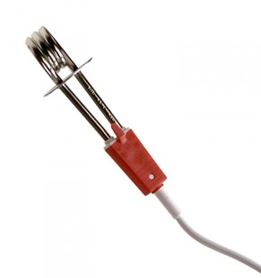

**Dompelaar**

230V - 1000W

Dompelaar voor het verwarmen van water op plaatsen waar geen warmwatertappunt voor handen is.  
Technische gegevens:

|  |  |
| --- | --- |
| Artikelnummer | 46.820 |
| EAN code | 8713265010661 |
| Merk | Swinko |
| Vermogen | 1000 Watt |
| Spanning | 230 V |
| Handgreep | rood, geïsoleerd |
| Lengte | 18 - 26 cm |
| Kabel | 0,8 meter |
| Kabelsoort | H05VV-F / VMVL (vinyl) |
| Aders/doorsnede | 3 G 1,5 mm² |
| Beveiliging | thermisch (éénmalig) |